Тема: «Мы дружбой народов сильны».

Цели исследовательской работы, посвященной творчеству Расула Гамзатова:

1.Развивать свои творческие способности путем приобщения к произведениям Расула Гамзатова.

2.Воспитание у учащихся дружеских отношений друг к другу.

3. Воспитывать у себя чувства уважения и благодарности по отношению к традициям предков.

Нам верная дружба и песня о ней
Нужнее, чем воздух и хлеба нужней.

Р.Гамзатов.

План:

1. Введение – 3 стр.
2. Основная часть. Творчество Расула Гамзатова – 3 – 8 стр.
3. Заключение - 9 стр.

l. Введение.
Сегодняшний 2018-й год – особый для нашей республики и всей России. Мы отмечаем 95-летний юбилей замечательного поэта современности Расула Гамзатова. В наших городах и во всех районных центрах и селениях общественность празднует эту знаменательную дату. Ведь иначе и быть не может. Расула Гамзатова по праву называют певцом добра и человечности, потому что всё его творчество пронизано идеями доброго человеческого отношения к своим землякам, к своей республике, к её обычаям и традициям. В ходе подготовки данной исследовательской работы мы вместе с моим руководителем постарались изучить творческую деятельность поэта. С этой целью мы посетили сельскую библиотеку, изучили творчество Расула Гамзатова, особенно произведения, посвященные теме дружбы, и провели экскурсию в Хунзах. Мы много узнали о нем. Каждая страничка его биографии, его творчества открывала для нас что-то новое, неизведанное.
ll. Расул Гамзатов родился 8 сентября 1923 года в маленьком, в семьдесят саклей, высокогорном аварском ауле Цада. В одиннадцать лет Расул написал первые стихи, которые были напечатаны в аварской газете. В своих стихотворениях Гамзатов рассуждает о судьбах мира, человечества, о любви к родине, женщине, о дружбе. Стихи Расула Гамзатова переведены на десятки языков от английского до японского, от арабского до испанского. Одно из них, стихотворение «Берегите друзей», посвящено теме дружбы:
Знай мой друг вражде и дружбе цену
И судом поспешным не греши.
Гнев на друга, может быть, мгновенный,
Изливать покуда не спеши.
Может, друг твой сам поторопился-
И тебя обидел невзначай,
Провинился друг и повинился-
Ты ему греха не поминай.
Люди, я прошу вас, ради бога,
Не стесняйтесь доброты своей.
На земле друзей не так уж много,
Опасайтесь потерять друзей.
Как и все горцы, Расул Гамзатов высоко ценил настоящую дружбу. И друзья отвечали преданной дружбой. Эдуардас Межелайтис писал: «Расула Гамзатова я люблю, как настоящего брата… Его нельзя не любить… Чувство любви льется через край его доброго и щедрого сердца. Его хватает всем: своему родному Дагестану, трудовому человеку, любимой женщине, прекрасной родной природе, героизму защитника Отчизны, всей великой нашей Родине...»
Судя по всему, можно с уверенностью утверждать, что творчество Расула Гамзатова имеет огромное значение, оно сокращает расстояния, сближает и роднит людей. Он является путеводной звездой современных людей, устремившихся в будущее. Его творчество принадлежит не только Дагестану, России, но и, по-моему, всему миру.
«В нашу эпоху, - писал Гамзатов, - каждый крупный поэт становится видимым всему миру. Его стихи участвуют в битве людей не только в своей стране, но и на всей планете. И тысячекратно возрастает его ответственность не только за каждое слово, но и за каждый свой поступок как гражданина. Мы должны учиться ответственности у таких наших предшественников, как Юлиус Фучик, который, любя людей и погибая за них, призвал их к бдительности. Сегодня мир всё больше сознаёт, что жизнь на грани войны не только материально обременяет людей, но и угнетает их духовно. И мы, поэты, обязаны защищать рубежи добра, любви, нежности от сил зла, ненависти и душевной черствости. Вот почему люди земли стали особенно требовательны к своим поэтам. Они не прощают им ни одного фальшивого слова. Как никогда прежде, поэт не может позволить себе стать тенью времени. Он призвал быть огнём, источником света…»
Так может сказать только тот поэт, который понимает и чувствует высокую личную ответственность за судьбы людские, за будущее своей Родины, всего человечества.
По всем странам, по всем континентам пронёс Расул Гамзатов свою любовь и свою боль, ни на минуту не забывая родной Дагестан. И о чём бы ни пел Гамзатов, его песня в конечном итоге о Родине.
С какой бы вершины я не брошу камня,
Он вниз летит и пропадает там,
В какой низине песня не пришла мне,
Она летит к моим родным горам!
Алим Кешоков писал о Расуле Гамзатове: «Живя чувствами и мыслями своего народа, всей Советской страны, Расул Гамзатов горячо и убежденно утверждает в своих произведениях дружбу и братство всех народов мира, и поэтому значение его поэзии выходит далеко за пределы нашей страны».
О чём бы он ни писал, какие проблемы ни поднимал, во всём и везде присутствует Дагестан. Дагестан – это боль, надежда и неисчерпаемая любовь поэта, любовь и сострадание к людям и народам иных стран. Интернациональное понимание поэтического и гражданского долга у поэта выросло на основе патриотического сознания. Для поэта не было мира без Дагестана и не было Дагестана без мира. Поэт высоко ценил дружбу народов:
Без дружбы погиб бы мой малый народ,
Великий лишь тем, что любовью живёт.
Своим гуманистическим пафосом поэзия Расула Гамзатова боролась:
За то, чтоб не был малым человек,
Принадлежавший к малому народу.
За то, чтоб люди с гордостью похвальной,
Могли писать свою национальность.
На бланках виз и на листах анкет…
За то, чтоб в мире было вдоволь хлеба,
Чтоб жили все и в дружбе и в тепле.
Источники, изученные нами, показывают, что на становление незаурядного дарования Расула Гамзатова огромное влияние оказали русская и другие братские литературы СССР, а также литературы народов мира. Поэзия Расула Гамзатова – это выдающийся пример расцвета и взлёта национальных культур так называемых малых народов. Весь пафос творчества поэта был направлен против национального нигилизма и шовинизма.
Известна непреходящая истина: в дружбе наша сила. Дружба народов – это реальность и ценность для всех нас, для мира. На ней основано процветание и благополучие общества. В своих произведениях Расул Гамзатов прославлял дружбу народов Дагестана. Всё творчество Расула Гамзатова пронизано идеей гуманизма... Это объясняется, конечно же, его большой любовью к родине:
Я жизнь люблю, люблю я всю планету
В ней каждый, даже малый уголок,
А более Страну Советов.
О ней я по-аварски пел, как мог.
Любовь к Родине – это естественное чувство. И начинается она с «картинки в твоём букваре, с хороших и верных товарищей, живущих в соседнем дворе…». Да, любовь к Родине начинается с любви к своему дому, селу, городу, краю. И велик тот человек, который испытывает это прекрасное чувство. Народный поэт Дагестана Расул Гамзатов продолжает лучшие традиции русской классической литературы в показе своей любви к Родине. Об этом говорят следующие его стихи:
Скажу я, коль спросят: «Чем жизнь дорога?» -
Улыбкою друга, слезами врага».
Мой край затерялся средь скал и камней,
И меньше земли в нём, чем славы о ней.
Он не изобилен, как сказочный сад.
Он дружбой силён, любовью богат.
Во многих его стихотворениях прославляется родной край. Родина для него – это не только воплощение красоты, но и источник, питающий духовную силу человека, его мужество. Без Родины, по мнению поэта, нет поэзии, нет человека, нет любви.
Когда увидишь: в небе кружит птица,
А по изгибам гор ползут стада,
Родной земле захочешь ты молиться,
Хоть не молился в жизни никогда.
«Я аварский поэт,– писал Гамзатов,– и в своем сердце я чувствую гражданскую ответственность не только за Аваристан, не только за весь Дагестан, не только за всю страну, но и за всю планету. Двадцать первый век. Нельзя жить иначе».

Своими корнями Расул Гамзатов врос в родную землю Дагестана. В этом основной источник силы, красоты, своеобразия, неповторимой прелести его поэзии, его мышления и миропонимания. В наше время особенно важно воспитывать у всего населения страны патриотическое чувство. Нам сегодня не хватает толерантности. Мы не умеем дружить. Мир сегодня так хрупок, и его надо беречь. Этому учит нас поэзия Расула Гамзатова. Расул Гамзатов, говоря о своей любви к родине, находил нужные слова, делал их песней. Он понимал свой народ, рассказал о нём мир Каждый из нас читал его произведения: «Дагестану», «Мне ль тебе, Дагестан мой былинный...», «О дружбе», «Журавли» и др. Как одну большую картину Родины, которую написал поэт, можно считать его произведения. Слово «Родина» для поэта – это и родной аул, и Дагестан, и вся Россия. Родина, дружба народов, судьба дагестанских народов – эти темы стали главным в поэзии многих дагестанских писателей, наверное, потому, что нельзя оставить без внимания свой народ, Родину и его трудное историческое прошлое. Дагестан считается самой многонациональной республикой в России. Если мы живем в такой республике, то должны знать о таком чувстве, как чувство взаимоуважения. Одна из важнейших задач общества – это воспитание гражданина – патриота своей Родины, который обладает чувством ответственности перед обществом, чувством глубокой привязанности к семье, дому, Родине, толерантным отношением к другим людям. Родина – это самое великое, самое близкое и дорогое, что есть у человека. Ведь говорят в народе: «Человек без Родины, что соловей без песни», «Родина без нас может обойтись, но мы без Родины - никогда». Так понимают Родину народы мира и народы нашей страны. Так говорили наши деды и крепко любили свою Родину - Дагестан. Но разве можно любить Родину, не зная ее прошлого?
Прошлое – это забота о будущем. Мы должны хорошо знать нравственные ценности седой старины и уметь их сохранить. Ведь уважая своих близких, соседей, свои собственные традиции, мы научимся чтить и чужие, что не менее важно в нашей многонациональной республике. Кому же не знакомы народы Дагестана: «Аварцы, даргинцы, кумыки, лезгины, лакцы, табасаранцы и другие», которые живут в дружбе и согласии уже много лет. Нам нужно поглубже узнать историю своей Родины с целью формирования патриотических чувств подрастающего поколения и укрепления межэтнического толерантного отношения.
Дагестан – великая страна. Что мы знаем о Дагестане? Мы знаем, что Дагестан – это древнее название нашего родного края. Дагестан означает «Страна гор». На языках разных дагестанских народов это слово звучит одинаково красиво: на лезгинском – Дагъустан, на аварском – Дагъистан, на лакском – Дагъусттан и т.д. И здесь мы убеждаемся, как одно слово «Дагестан» сближает народы. В ней проживает до 3 миллионов человек, среди которых представители более 100 народностей, говорящих на разных языках. Но и не это еще самое главное. Важно то, что Дагестан – дружная семья равноправных народов. Но знаем ли мы об историческом прошлом народов Дагестана? Историю считают памятью народа. Поэтому не найдется, наверное, человека, равнодушного к своему прошлому. Дагестан – это многонациональная страна, поэтому ее история немыслима без истории всех народов. Более того, по мнению языковедов, археологов предки народов Дагестана произошли от одного корня, у них был один единый язык. Нынешние дагестанские языки являются разветвлениями этого праязыка. Именно это разветвление привело к образованию современных народностей Дагестана. Легенды, древние предания народов Дагестана также говорят об их единстве. Прошлое дагестанских народов - это история героической борьбы против эксплуататоров и иноземных завоевателей. Народы Дагестана прошли большой и сложный путь развития. Даже археологические исследования свидетельствуют, что человек заселил Дагестан в очень древние времена.
Недаром народная мудрость гласит: «Дерево сильно корнями, а человек – друзьями». Во все времена было велико стремление народов Дагестана к единству и братству и дружбе. Какие только несчастия не обрушились на народы Дагестана! Враг всегда получал отпор дружных народов Дагестана. Но история не знает ни одного случая борьбы выступления одной дагестанской народности против другой. Она свидетельствует о постоянном сотрудничестве наших народов. Именно поэтому никакие «исторические ужасы» не смогли разделить Дагестан – уникальное историческое культурное единство. В Дагестане укоренилась традиция смешанного проживания населения. Любой горец, к какой бы народности не относился, мог жить в любой части Дагестана и не чувствовать себя одиноким. Все они уживались друг с другом, и не было случая, чтобы притесняли или оскорбляли лишь потому, что они говорили на другом языке. Не было ни одной территории, где не проживали люди разных национальностей. Они жили дружно и относились друг к другу уважительно. Примером может послужить город Дербент – древнейший памятник культуры, территория дружбы, где живут представители многих народов и трех религий. Наличие мечетей, синагоги, церкви является олицетворением дружбы и любви между народами и между конфессиями.
Дагестанцы научились решать все свои противоречия в строгих рамках механизма регулирования конфликтов. Преодолению внутренних мелких конфликтов помогали: клятва, присяга, народные обычаи и традиции. К примеру, нам всем знаком обычай горцев: «В горах джигиты ссорились, бывало, но женщина спешила к ним и вдруг, платок им под ноги бросала. И падало оружие из рук».
Итак, одна историческая судьба, один корень происхождения явились прочным фундаментом сплоченности и единства дагестанских народов, в основе которого лежат культура, быт, обычаи, традиции и язык. Хотя каждый дагестанский народ имеет свои обычаи и традиции, но вместе они составляют общее наследие, общую историю. Наши предки ценой многочисленных жертв отстояли нашу землю, и мы должны сделать все, чтобы сохранить единство нашего народа и приумножать. Есть такие строки у Расула Гамзатова, свидетельствующие о дружбе народов Дагестана:
В горах дагестанских джигиты, бывало,
Чтоб дружбу мужскую упрочить сильней,
Дарили друг другу клинки, и кинжалы
И лучшие бурки, и лучших коней.
Дружба и братство – это бесценное достояние дагестанских народов, великая ценность, которую мы нарабатываем в результате каждодневных упражнений в справедливости, взаимоуважении и согласии. Крепка сплоченность дагестанских народов за счет единых нравственных принципов: порядочности, честности, доброжелательности и отзывчивости.
lll. Заключение.
Из источников, которыми мы пользовались, можно сделать вывод о том, что сначала тема национальной дружбы осмысливалась поэтом на материале героической борьбы людей против фашизма. И эта проблема постоянно разрабатывалась Расулом Гамзатовым в его многочисленных стихотворениях: «Русскому товарищу», «Слово о старшем брате», «Вера Васильевна», «Москвичи», «Дети одного дома», поэме «Солдаты России». В этих произведениях осмысливается нерасторжимая дружба народов Дагестана с русским народом в дни ратных подвигов и в мирное время.
Моё приобщение к творчеству нашего знаменитого земляка позволило мне сделать ещё вывод о том, что Расул Гамзатов испытывал настоящую любовь к народам других республик и их выдающимся деятелям. Немало стихотворений написано им о Грузии, Азербайджане, Армении. Интернациональные мотивы творчества Расула Гамзатова приобрели планетарный характер. Поэт с большой любовью писал о Кубе и о его вожде Фиделе Кастро, о Болгарии, Корее, Чехословакии. Писал поэт о старике из Стамбула, который чем-то напоминал ему его отца, о женщине из Капри, похожей на его мать. На чужбине он постоянно был охвачен мыслями о Родине, а оказавшись дома – о судьбах и борьбе иных народов мира за свободу и счастье. Поэт сильно вобрал в себя боль и тревоги народов всего мира и собственного народа. Как прошлого, так и настоящего:
Поэт не намерен обходить беду,
А радости сами проносятся мимо,
И я – в Ленинград в сорок первом году,
И я - в сорок пятом году в Хиросиме.
Хочется закончить свою исследовательскую работу словами народного поэта Дагестана – борца за мир, за радость детей всей земли – Расула Гамзатова:
Нового, сверхмощного оружья не изобретайте для людей.
Стародавнее оружье – дружба вложена в ножны души моей.
Нам отцы и деды завещали золото оружья своего,
Чтобы мы сломать его не дали, чтоб не дали затупить его.
У горцев спросили: зачем вы строите свои аулы далеко, в труднодоступных горах? До вас почти невозможно добраться, да и опасно: эти тропинки над пропастями, эти горные осыпи и обвалы.
Горцы ответили: «Хорошие друзья доберутся до нас и по плохим дорогам, пренебрегая опасностями, а плохие друзья нам не нужны.

Несмотря на плохие дороги, Расул приехал к своим друзьям. Он не забыл своих друзей….

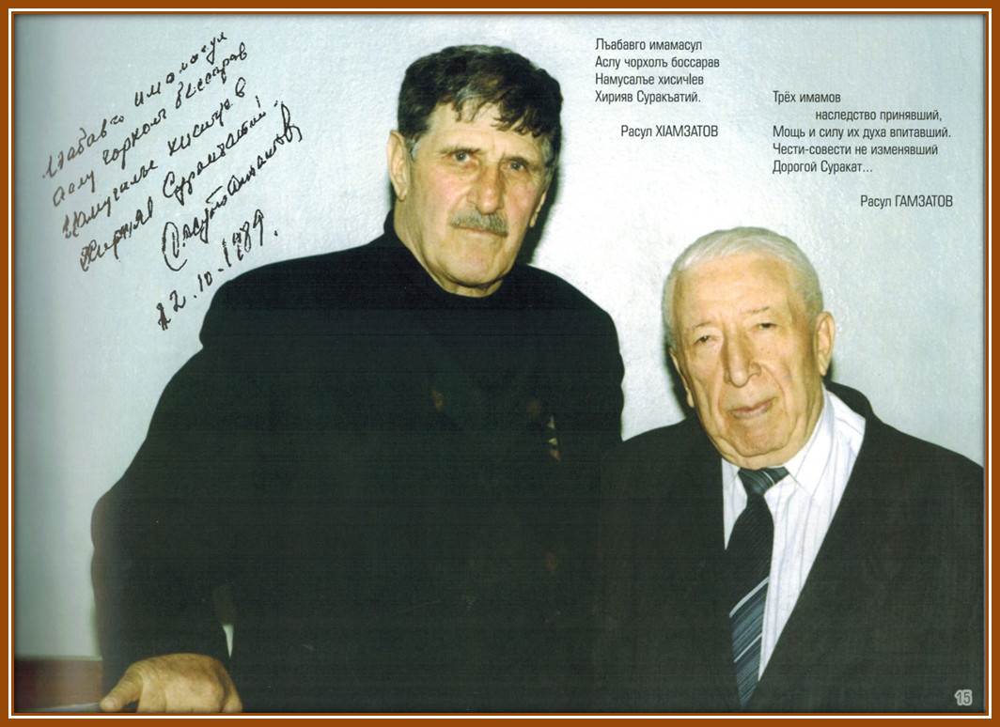

Использованная литература:
1. Книги Расула Гамзатова «Чаша жизни», «Высокие звезды», «Мой Дагестан».
2. Журналы «Дружба», 2013г.№4, 2013г. №3.
3. Газеты «Истина»
4. Журналы «Истина»2013г.№49

